Aneks
Populacja cudzoziemców w Polsce w czasie
COVID-19
W opracowaniu “Populacja cudzoziemców w Polsce w czasie COVID-19” przedstawiono jak zmieniła się w czasie wielkość wybranych subpopulacji cudzoziemców znajdujących się w rejestrze ZUS. Dane dotyczyły liczby ubezpieczonych (osoby fizyczne), którzy w zgłoszeniu do ubezpieczeń emerytalnego i rentowych podali obywatelstwo inne niż polskie i zostały przygotowane na koniec lutego-kwietnia 2020 r. Dodatkowo wykorzystano odniesienie do stanu na koniec 2019 r. W toku współpracy z ZUS uzyskano bardziej szczegółowe informacje dotyczące populacji cudzoziemców (ogółem oraz obywatele/ki Ukrainy) zawarte w rejestrach ZUS. W szczególności uzyskano dostęp do danych poświęconych:
- Płci
- Grup wieku (19 lat i mniej, 20-24, 25-29, 30-34, 35-39, 40-44, 45-49, 50-54, 55-59, 60-64, 65 lat i więcej)
- Sekcji PKD
W przypadku płci oraz grup wieku uzyskano informacje w zakresie:
- liczby ubezpieczonych osób fizycznych, które w zgłoszeniu do ubezpieczeń emerytalnego i rentowych podały obywatelstwo inne niż polskie,
- liczby ubezpieczonych pracowników (kody tytułów ubezpieczenia 01xx), którzy w zgłoszeniu do ubezpieczeń emerytalnego i rentowych podali obywatelstwo inne niż polskie,
- liczba ubezpieczonych osób prowadzących działalność gospodarczą (kody tytułów ubezpieczenia 05xx), które w zgłoszeniu do ubezpieczeń emerytalnego i rentowych podały obywatelstwo inne niż polskie.
W przypadku sekcji PKD uzyskano wyłącznie dane w zakresie liczby ubezpieczonych osób fizycznych, które w zgłoszeniu do ubezpieczeń emerytalnego i rentowych podały obywatelstwo inne niż polskie. Dane zostały przygotowane na koniec lutego, marca i kwietnia 2020 roku.
Podsumowanie najważniejszych informacji:
- Liczba cudzoziemców (os. fizycznych) zgłoszonych do ubezpieczenia emerytalnego i rentowych na koniec kwietnia 2020 spadła o 47,9 tys. w porównaniu do lutego 2020, z czego:
- 21,5 tys. to kobiety (44,9%),
- 26,4 tys. to mężczyźni (55,1%),
- 43,8 tys. to obywatele i obywatelki Ukrainy (91,4%),
- 7,7 tys. to osoby w wieku 25-29 lat (16%), 7,1 tys. to osoby w wieku 20-24 lat (14,7%),
- większość stanowiły osoby w wieku 20-49 lat (81,9%),
- przeciętnie redukcja zatrudnienia wśród kobiet wynosiła 12,6%, a wśród mężczyzn 6,8%,
- największy spadek zatrudnienia wśród kobiet odnotowano w grupach wieku:
19 lat i mniej (17,5 %), 55-59 (16,2%) oraz 60-64 (15%),
- największy spadek zatrudnienia wśród mężczyzn odnotowano w grupach wieku:
lat i mniej (12,5 %) oraz 20-24 (12%).
- Zmiany liczebności cudzoziemców (os. fizycznych) zgłoszonych do ubezpieczenia emerytalnego i rentowych na koniec kwietnia 2020 według sekcji PKD przedstawiały się następująco:
- największe spadki zanotowano dla sekcji (w nawiasie podano udział w spadku):
- 26,9 tys. (55,5%) – sekcja N – Działalność w zakresie usług administrowania i działalność wspierająca,
- 7,3 tys. (15,2%) – sekcja C – Przetwórstwo przemysłowe,
- 4,0 tys. (8,3%) – sekcja I – Działalność związana z zakwaterowaniem i usługami gastronomicznymi,
- 3,1 tys. (6,4%) – sekcja H – Transport i gospodarka magazynowa,
- nieznaczne wzrosty zanotowano dla sekcji:
- 79 osób – sekcja O – Administracja publiczna i obrona narodowa; obowiązkowe zabezpieczenia społeczne,
- 50 osób – sekcja J – Informacja i komunikacja.

Cudzoziemcy według płci i wieku

Zestawienia według płci
Tablica 1 przestawia liczbę cudzoziemców zgłoszonych do ubezpieczenia emerytalnego i rentowych według tytułów ubezpieczeń (osoby fizyczne, pracownicy oraz osoby prowadzące poza rolniczą działalność gospodarczą) według populacji (ogółem oraz obywateli i obywatelek Ukrainy) oraz płci. Dane zostały przedstawione w ujęciu miesięcznym, zgodnie ze stanem rejestrów ZUS na koniec lutego, marca oraz kwietnia. Kolumny Marzec-Luty oraz Kwiecień-Luty oznaczają różnicę między liczbą zgłoszonych cudzoziemców na koniec tych miesięcy. Największe spadki widoczne dla osób fizycznych oraz pracowników, zaczęły się już w marcu. Zaobserwowano nieznaczny wzrost liczby cudzoziemców prowadzących działalność gospodarczą.

Tablica 1: Liczba cudzoziemców zgłoszonych do ubezpieczenia emerytalnego i rentowych według tytułów ubezpieczenia, populacji oraz płci na koniec lutego, marca oraz kwietnia 2020 r.
Tytuł | Populacja | Płeć | Luty | Marzec | Kwiecień | Marzec  - Luty | Kwiecień - Luty
Osoby  fizyczne | Ogółem | Kobiety | 224 734 | 217 986 | 203 270 | -6 748 | -21 464
 |  | Mężczyźni | 445 329 | 444 157 | 418 934 | -1 172 | -26 395
 | Ukraina | Kobiety | 176 335 | 169 656 | 155 878 | -6 679 | -20 457
 |  | Mężczyźni | 316 762 | 315 056 | 293 379 | -1 706 | -23 383
Pracownicy | Ogółem | Kobiety | 117 697 | 116 607 | 111 734 | -1 090 | -5 963
 |  | Mężczyźni | 281 044 | 281 604 | 271 135 | 560 | -9 909
 | Ukraina | Kobiety | 85 801 | 84 604 | 80 192 | -1 197 | -5 609
 |  | Mężczyźni | 193 561 | 193 683 | 184 981 | 122 | -8 580
Prowadzący działalność | Ogółem | Kobiety | 5 477 | 5 468 | 5 539 | -9 | 62
 |  | Mężczyźni | 14 184 | 14 235 | 14 426 | 51 | 242
 | Ukraina | Kobiety | 2 090 | 2 100 | 2 137 | 10 | 47
 |  | Mężczyźni | 2 947 | 2 966 | 3 045 | 19 | 98
Źródło: opracowanie własne na podstawie danych ZUS.

Zestawienia według wieku
Tablica 2 przestawia liczbę cudzoziemców zgłoszonych do ubezpieczenia emerytalnego i rentowych według tytułów ubezpieczeń (osoby fizyczne, pracownicy oraz osoby prowadzące poza rolniczą działalność gospodarczą) według populacji (ogółem oraz obywateli i obywatelek Ukrainy) oraz grup wieku. Dane zostały przedstawione w ujęciu miesięcznym, zgodnie ze stanem rejestrów ZUS na koniec lutego, marca oraz kwietnia. Kolumny Marzec-Luty oraz Kwiecień-Luty oznaczają różnicę między liczbą zgłoszonych cudzoziemców na koniec tych miesięcy.
Pod względem liczby, większość spadków obserwujemy wśród cudzoziemców w wieku 20-54 lat, przy czym największy ilościowy spadek jest dla grup wieku 20-24 oraz 24-29 lat. Podobnie jak we wcześniejszej tabeli, spadek dotyczy głównie osób fizycznych.
W kolejnej sekcji przedstawiono pogłębioną analizę danych według płci, wieku oraz obywatelstwa.
Tablica 2: Liczba cudzoziemców zgłoszonych do ubezpieczenia emerytalnego i rentowych według tytułów ubezpieczenia, populacji oraz grup wieku na koniec lutego, marca oraz kwietnia 2020 r.
Tytuł | Populacja | Wiek | Luty | Marzec | Kwiecień | Marzec - Luty | Kwiecień - Luty
Osoby  fizyczne | Ogółem | 19 lat i mniej | 4 323 | 4 328 | 3 798 | 5 | -525
 |  | 20-24 | 64 435 | 63 595 | 57 377 | -840 | -7 058
 |  | 25-29 | 111 478 | 110 525 | 103 815 | -953 | -7 663
 |  | 30-34 | 111 915 | 111 369 | 105 839 | -546 | -6 076
 |  | 35-39 | 102 235 | 101 655 | 96 564 | -580 | -5 671
 |  | 40-44 | 92 040 | 90 894 | 85 886 | -1 146 | -6 154
 |  | 45-49 | 80 427 | 78 979 | 73 822 | -1 448 | -6 605
 |  | 50-54 | 54 841 | 53 679 | 50 474 | -1 162 | -4 367
 |  | 55-59 | 31 267 | 30 417 | 28 635 | -850 | -2 632
 |  | 60-64 | 12 560 | 12 242 | 11 653 | -318 | -907
 |  | 65 lat i więcej | 4 651 | 4 570 | 4 451 | -81 | -200
 | Ukraina | 19 lat i mniej | 3 678 | 3 662 | 3 154 | -16 | -524
 |  | 20-24 | 53 707 | 52 776 | 47 123 | -931 | -6 584
 |  | 25-29 | 83 630 | 82 489 | 76 592 | -1 141 | -7 038
 |  | 30-34 | 79 124 | 78 382 | 73 536 | -742 | -5 588
 |  | 35-39 | 72 820 | 72 144 | 67 601 | -676 | -5 219
 |  | 40-44 | 68 336 | 67 071 | 62 642 | -1 265 | -5 694
 |  | 45-49 | 60 687 | 59 318 | 54 704 | -1 369 | -5 983
 |  | 50-54 | 40 381 | 39 276 | 36 466 | -1 105 | -3 915
 |  | 55-59 | 21 738 | 20 926 | 19 381 | -812 | -2 357
 |  | 60-64 | 7 334 | 7 060 | 6 532 | -274 | -802
 |  | 65 lat i więcej | 1 703 | 1 649 | 1 567 | -54 | -136
Pracownicy | Ogółem | 19 lat i mniej | 1 840 | 1 896 | 1 726 | 56 | -114
 |  | 20-24 | 31 535 | 31 645 | 29 460 | 110 | -2 075
 |  | 25-29 | 67 504 | 67 424 | 64 757 | -80 | -2 747
 |  | 30-34 | 71 961 | 71 974 | 69 669 | 13 | -2 292
 |  | 35-39 | 64 593 | 64 661 | 62 586 | 68 | -2 007
 |  | 40-44 | 55 238 | 55 201 | 53 370 | -37 | -1 868
 |  | 45-49 | 47 251 | 46 954 | 44 982 | -297 | -2 269
 |  | 50-54 | 31 618 | 31 473 | 30 270 | -145 | -1 348
 |  | 55-59 | 17 546 | 17 432 | 16 770 | -114 | -776
 |  | 60-64 | 7 076 | 7 001 | 6 772 | -75 | -304
 |  | 65 lat i więcej | 2 619 | 2 590 | 2 547 | -29 | -72
 | Ukraina | 19 lat i mniej | 1 464 | 1 504 | 1 347 | 40 | -117
 |  | 20-24 | 25 298 | 25 262 | 23 328 | -36 | -1 970
 |  | 25-29 | 48 238 | 47 937 | 45 664 | -301 | -2 574
 |  | 30-34 | 48 045 | 47 948 | 45 992 | -97 | -2 053
 |  | 35-39 | 43 671 | 43 689 | 41 901 | 18 | -1 770
 |  | 40-44 | 39 200 | 39 091 | 37 544 | -109 | -1 656
 |  | 45-49 | 34 403 | 34 137 | 32 452 | -266 | -1 951
 |  | 50-54 | 22 561 | 22 417 | 21 409 | -144 | -1 152
 |  | 55-59 | 11 630 | 11 520 | 10 980 | -110 | -650
 |  | 60-64 | 3 920 | 3 858 | 3 661 | -62 | -259
 |  | 65 lat i więcej | 944 | 936 | 907 | -8 | -37
Prowadzący działalność | Ogółem | 19 lat i mniej | 43 | 45 | 46 | 2 | 3
 |  | 20-24 | 371 | 392 | 411 | 21 | 40
 |  | 25-29 | 1 366 | 1 395 | 1 431 | 29 | 65
 |  | 30-34 | 2 474 | 2 511 | 2 569 | 37 | 95
 |  | 35-39 | 3 149 | 3 159 | 3 217 | 10 | 68
 |  | 40-44 | 3 241 | 3 236 | 3 300 | -5 | 59
 |  | 45-49 | 3 081 | 3 080 | 3 117 | -1 | 36
 |  | 50-54 | 2 640 | 2 622 | 2 624 | -18 | -16
 |  | 55-59 | 1 889 | 1 882 | 1 882 | -7 | -7
 |  | 60-64 | 1 047 | 1 037 | 1 026 | -10 | -21
 |  | 65 lat i więcej | 386 | 371 | 369 | -15 | -17
 | Ukraina | 19 lat i mniej | 0 | 0 | 0 | 0 | 0
 |  | 20-24 | 171 | 181 | 189 | 10 | 18
 |  | 25-29 | 509 | 515 | 532 | 6 | 23
 |  | 30-34 | 737 | 754 | 775 | 17 | 38
 |  | 35-39 | 888 | 884 | 905 | -4 | 17
 |  | 40-44 | 876 | 878 | 899 | 2 | 23
 |  | 45-49 | 776 | 777 | 799 | 1 | 23
 |  | 50-54 | 541 | 538 | 544 | -3 | 3
 |  | 55-59 | 360 | 361 | 365 | 1 | 5
 |  | 60-64 | 144 | 143 | 140 | -1 | -4
 |  | 65 lat i więcej | 35 | 35 | 34 | 0 | -1
Źródło: opracowanie własne na podstawie danych ZUS.

Cudzoziemcy według płci i wieku – analiza szczegółowa
Na kolejnych wykresach przestawiono syntetyczne zestawienie danych z ZUS według płci, grup wieku oraz obywatelstwa.
Wykres 1 przedstawia zestawienie spadku liczby cudzoziemców zgłoszonych do ubezpieczenia emerytalnego i rentowych według płci, grup wieku, tytułu ubezpieczenia oraz obywatelstwa. W przypadku młodszej populacji cudzoziemców (do 40 lat) bezwzględny spadek zgłoszonych do ubezpieczenia dotyczy głównie mężczyzn (niebieskie słupki). W przypadku osób po 40 roku obserwujemy odwrotną sytuację i redukcja dotyczy głównie kobiet (czerwone słupki). Tendencja ta widoczna jest zarówno dla osób fizycznych, jak i pracowników (ogółem oraz obywateli i obywatelek Ukrainy).
Wykres 2 i 3 przedstawia porównanie płci według grup wieku dla osób fizycznych oraz pracowników w ujęciu względnym. Wartości przedstawione na wykresach przedstawiają relatywny spadek liczby ubezpieczonych w porównaniu do wartości referencyjnych z lutego 2020. Pomimo większego bezwzględnego spadku dla mężczyzn, względny spadek jest znacząco większy dla kobiet. We wszystkich grupach wieku obserwujemy różnicę w odsetkach dla kobiet i mężczyzn, które powiększają się wraz z wiekiem i są największe po 40 roku życia.
W celu podkreślenia, że zmiany dotyczą głównie populacji w wieku 40+, wykres 4 przedstawia dwie informacje – jak zmieniła się struktura zatrudnienia (relacja między kobietami, a mężczyznami) oraz redukcję w poszczególnych grupach wieku.
Wykres 1: Ubytek liczby cudzoziemców zgłoszonych do ubezpieczenia emerytalnego i rentowych według tytułu ubezpieczenia, płci, wieku oraz obywatelstwa na koniec kwietnia w porównaniu do lutego (dane bezwzględne).
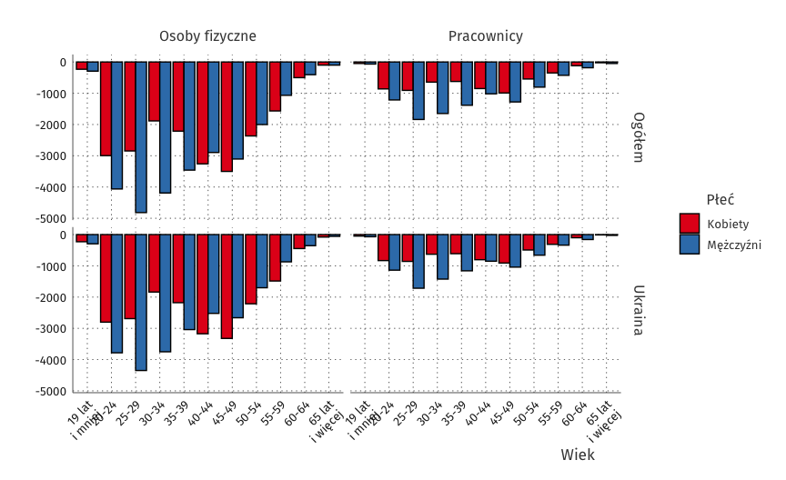Źródło: Opracowanie własne na podstawie danych ZUS.

Wykres 2: Ubytek liczby cudzoziemców (osób fizycznych) zgłoszonych do ubezpieczenia emerytalnego i rentowych według płci oraz wieku na koniec marca i kwietnia w porównaniu do lutego (dane względne).
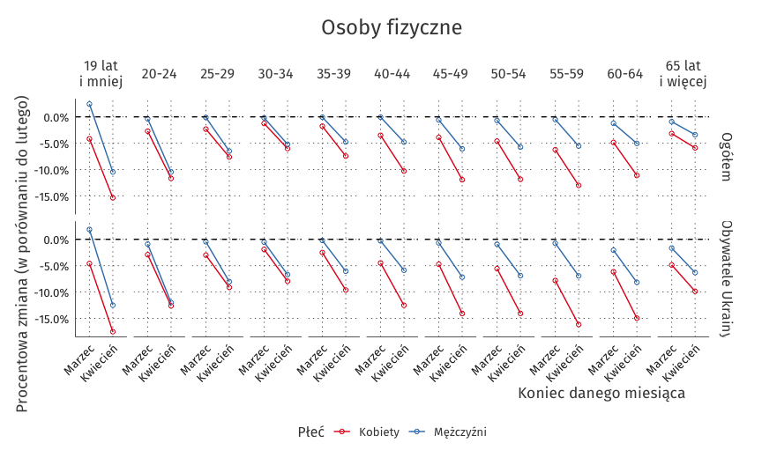
Źródło: Opracowanie własne na podstawie danych ZUS.
Wykres 3: Ubytek liczby cudzoziemców (pracowników) zgłoszonych do ubezpieczenia emerytalnego i rentowych według płci oraz wieku na koniec marca i kwietnia w porównaniu do lutego (dane względne).
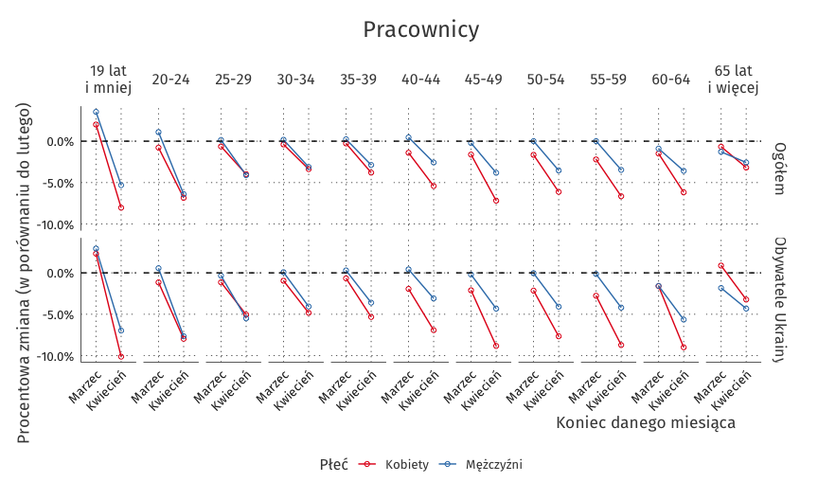
Źródło: Opracowanie własne na podstawie danych ZUS.

Wykres 4: Ubytek liczby cudzoziemców (pracowników) zgłoszonych do ubezpieczenia emerytalnego i rentowych według płci oraz wieku.
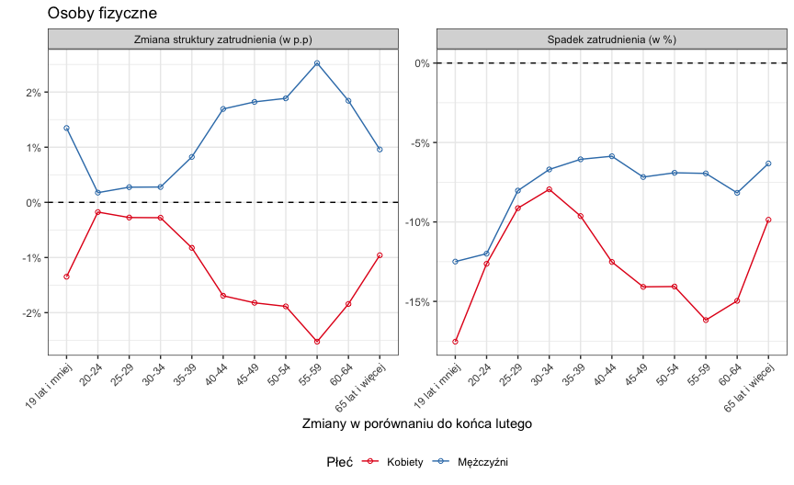
Źródło: Opracowanie własne na podstawie danych ZUS.

Cudzoziemcy według sekcji PKD

Jakość danych
W tej sekcji przedstawiono informacje dotyczące spadku liczby cudzoziemców według sekcji PKD. W pierwszej kolejności wskazano, że dane ZUS w przypadku około 27 tys. cudzoziemców nie zawierają informacji o sekcji PKD w której cudzoziemiec jest zatrudniony (tablica 3). W związku z tym wartości przedstawione w tabeli 4 nie sumują się do wartości przedstawionych w tablicach 1-3.
Tablica 3: Jakość danych ZUS w zakresie sekcji PKD według obywatelstwa zgodnie ze stanem na koniec lutego, marca oraz kwietnia
Miesiąc | Populacja | Ogółem | Sekcja PKD ustalona | Sekcja PKD nieustalona
Luty | Ogółem | 670 172 | 642 861 | 27 311
 | Ukraina | 493 138 | 473 897 | 19 241
Marzec | Ogółem | 662 253 | 633 953 | 28 300
 | Ukraina | 484 753 | 464 710 | 20 043
Kwiecień | Ogółem | 622 314 | 594 606 | 27 708
 | Ukraina | 449 298 | 429 897 | 19 401
Źródło: Opracowanie własne na podstawie ZUS.

Informacje podstawowe
Tablica 4 przestawia liczbę cudzoziemców (os. fizycznych) zgłoszonych do ubezpieczenia emerytalnego i rentowych według populacji (ogółem oraz obywateli i obywatelek Ukrainy) oraz sekcji PKD. Dane zostały przedstawione w ujęciu miesięcznym, zgodnie ze stanem rejestrów ZUS na koniec lutego, marca oraz kwietnia. Kolumny Marzec-Luty oraz Kwiecień-Luty oznaczają różnicę między liczbą zgłoszonych cudzoziemców na koniec tych miesięcy. Dane zwierają wszystkie sekcje, natomiast na wykresach przedstawione wybrane sekcje o największym udziale cudzoziemców.
Dane dotyczą następujących sekcji PKD
- Sekcja A – Rolnictwo, leśnictwo, łowiectwo i rybactwo
- Sekcja B – Górnictwo i wydobywanie
- Sekcja C – Przetwórstwo przemysłowe
- Sekcja D – Wytwarzanie i zaopatrywanie w energię elektryczną, gaz, parę wodną, gorącą wodę i powietrze do układów klimatyzacyjnych
- Sekcja E – Dostawa wody; gospodarowanie ściekami i odpadami oraz działalność związana z rekultywacją
- Sekcja F – Budownictwo
- Sekcja G – Handel hurtowy i detaliczny; naprawa pojazdów samochodowych, włączając motocykle
- Sekcja H – Transport i gospodarka magazynowa
- Sekcja I – Działalność związana z zakwaterowaniem i usługami gastronomicznymi
- Sekcja J – Informacja i komunikacja
- Sekcja K – Działalność finansowa i ubezpieczeniowa
- Sekcja L – Działalność związana z obsługą rynku nieruchomości
- Sekcja M – Działalność profesjonalna, naukowa i techniczna
- Sekcja N – Działalność w zakresie usług administrowania i działalność wspierająca
- Sekcja O – Administracja publiczna i obrona narodowa; obowiązkowe zabezpieczenia społeczne
- Sekcja P – Edukacja
- Sekcja Q – Opieka zdrowotna i pomoc społeczna
- Sekcja R – Działalność związana z kulturą, rozrywką i rekreacją
- Sekcja S – Pozostała działalność usługowa
- Sekcja T – Gospodarstwa domowe zatrudniające pracowników; gospodarstwa domowe produkujące wyroby i świadczące usługi na własne potrzeby
- Sekcja U – Organizacje i zespoły eksterytorialne
Największy spadek, obserwowany już na koniec marca, widoczny był dla sekcji N (Działalność w zakresie usług administrowania i działalność wspierająca), I (Działalność związana z zakwaterowaniem i usługami gastronomicznymi), C (Przetwórstwo przemysłowe) oraz F (Budownictwo). Większość redukcji dotyczyło działalności w zakresie usług administrowania i działalności w spierającej, w której znajdują się firmy pośrednictwa pracy. W związku z tym należy pamiętać, że ten spadek może dotyczyć również innych sekcji, w których faktycznie cudzoziemcy pracują.
Nieznaczne wzrosty obserwowane są dla sekcji J (Informacja i komunikacja) przy czym wzrost dotyczy cudzoziemców nie będących obywatelami/obywatelkami Ukrainy oraz sekcji O
(Administracja publiczna i obrona narodowa; obowiązkowe zabezpieczenia społeczne) .
Tablica 4: Liczba cudzoziemców (os. fizycznych) zgłoszonych do ubezpieczenia emerytalnego i rentowych według sekcji PKD oraz populacji według stanu na koniec lutego, marca i kwietnia 2020 r.
Sekcje | Populacja | Luty | Marzec | Kwiecień | Różnica  (Marzec - Luty) | Różnica  (Kwiecień - Luty)
A | Ogółem | 4 710 | 5 088 | 4 552 | 378 | -158
 | Ukraina | 4 047 | 4 394 | 3 877 | 347 | -170
B | Ogółem | 718 | 735 | 693 | 17 | -25
 | Ukraina | 552 | 574 | 531 | 22 | -21
C | Ogółem | 111 451 | 110 140 | 104 056 | -1 311 | -7 395
 | Ukraina | 89 042 | 87 662 | 82 261 | -1 380 | -6 781
D | Ogółem | 366 | 370 | 369 | 4 | 3
 | Ukraina | 203 | 206 | 204 | 3 | 1
E | Ogółem | 2 615 | 2 615 | 2 475 | 0 | -140
 | Ukraina | 2 153 | 2 133 | 2 013 | -20 | -140
F | Ogółem | 85 810 | 88 039 | 83 251 | 2 229 | -2 559
 | Ukraina | 72 343 | 74 544 | 70 390 | 2 201 | -1 953
G | Ogółem | 59 772 | 60 010 | 58 461 | 238 | -1 311
 | Ukraina | 36 086 | 36 345 | 34 970 | 259 | -1 116
H | Ogółem | 91 878 | 91 947 | 88 752 | 69 | -3 126
 | Ukraina | 70 060 | 69 866 | 67 062 | -194 | -2 998
I | Ogółem | 37 830 | 36 281 | 33 781 | -1 549 | -4 049
 | Ukraina | 24 374 | 22 994 | 20 983 | -1 380 | -3 391
J | Ogółem | 19 631 | 19 922 | 19 681 | 291 | 50
 | Ukraina | 7 349 | 7 446 | 7 302 | 97 | -47
K | Ogółem | 5 456 | 5 410 | 5 329 | -46 | -127
 | Ukraina | 2 183 | 2 100 | 2 022 | -83 | -161
L | Ogółem | 4 659 | 4 658 | 4 427 | -1 | -232
 | Ukraina | 3 065 | 3 053 | 2 850 | -12 | -215
M | Ogółem | 32 495 | 32 185 | 30 938 | -310 | -1 557
 | Ukraina | 18 263 | 17 995 | 16 969 | -268 | -1 294
N | Ogółem | 144 366 | 135 401 | 117 427 | -8 965 | -26 939
 | Ukraina | 122 515 | 113 762 | 97 441 | -8 753 | -25 074
O | Ogółem | 1 829 | 1 838 | 1 908 | 9 | 79
 | Ukraina | 636 | 655 | 680 | 19 | 44
P | Ogółem | 11 463 | 11 439 | 11 316 | -24 | -147
 | Ukraina | 4 121 | 4 099 | 4 005 | -22 | -116
Q | Ogółem | 12 390 | 12 427 | 12 356 | 37 | -34
 | Ukraina | 7 202 | 7 200 | 7 074 | -2 | -128
R | Ogółem | 3 698 | 3 683 | 3 503 | -15 | -195
 | Ukraina | 1 793 | 1 754 | 1 695 | -39 | -98
S | Ogółem | 11 606 | 11 648 | 11 212 | 42 | -394
 | Ukraina | 7 897 | 7 915 | 7 555 | 18 | -342
T | Ogółem | 4 | 4 | 4 | 0 | 0
 | Ukraina | 4 | 4 | 4 | 0 | 0
U | Ogółem | 114 | 113 | 115 | -1 | 1
 | Ukraina | 9 | 9 | 9 | 0 | 0
Źródło: Opracowanie własne na podstawie ZUS.

Analiza szczegółowa
Wykres 5 przedstawia porównanie struktur cudzoziemców (os. fizycznych) zgłoszonych do ubezpieczenia na koniec lutego (kolor czerwony) i spadku między lutym, a kwietniem (kolor niebieski). Struktury miedzy tymi dwiema grupami różnią się znacząco, co wskazuje, że redukcja zatrudnienia dotyczyła głównie cudzoziemców zatrudnianych przez firmy pośrednictwa pracy (sekcja N, blisko 60% cudzoziemców) oraz zajmujące się zakwaterowaniem i usługami gastronomicznymi (sekcja I). W przypadku pozostałych sekcji udział w redukcji był mniejszy niż struktura zatrudnienia na koniec lutego 2020 roku. Wykres 6 przedstawia informacje dotyczące samego spadku według największych sekcji PKD i potwierdza wcześniejsze informacje.
Wykres 5: Porównanie procentowego udziału cudzoziemców (os. fizycznych) zgłoszonych do ubezpieczenia emerytalnego i rentowych pod koniec lutego oraz procentowego ubytku (różnica między populacją z kwietnia a lutego) według populacji i sekcji PKD.
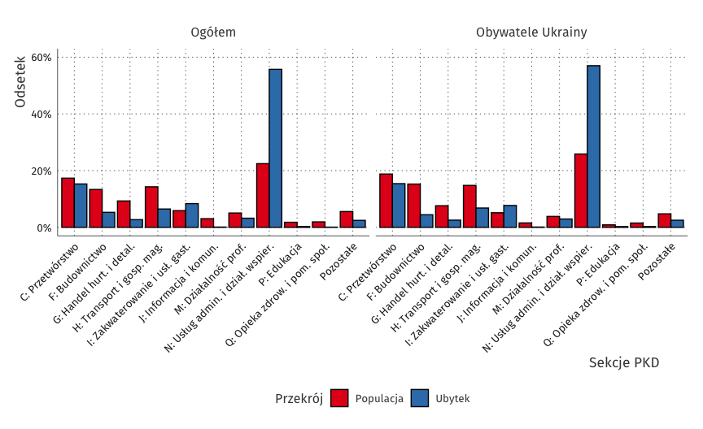
Źródło: opracowanie własne na podstawie danych ZUS.
Wykres 6: Zmiana liczby cudzoziemców (os. fizycznych) zgłoszonych do ubezpieczenia emerytalnego i rentowych według płci oraz wieku
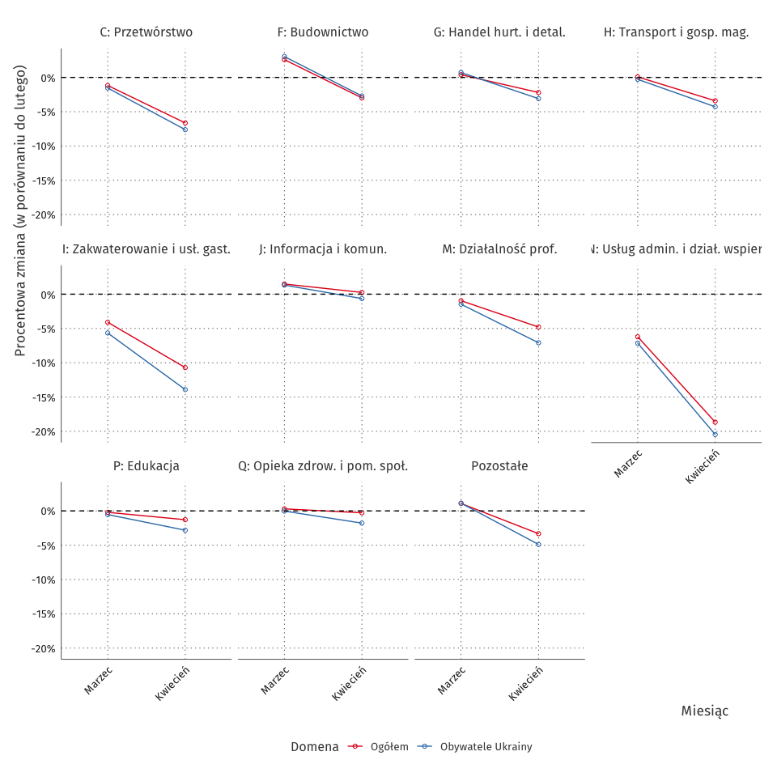
Źródło: opracowanie własne na podstawie danych ZUS

W przypadku cytowania danych Głównego Urzędu Statystycznego prosimy o zamieszczenie informacji: „Źródło danych GUS”, a przypadku publikowania obliczeń dokonanych na danych opublikowanych przez GUS prosimy o zamieszczenie informacji: „Opracowanie własne na podstawie danych GUS”.

Opracowanie merytoryczne:  dr Maciej Beręsewicz – Urząd Statystyczny w Poznaniu | Rozpowszechnianie:  Rzecznik Prasowy Prezesa GUS  Karolina Banaszek  Tel: 695 255 011

Wydział Współpracy z Mediami  Tel: 22 608 34 91, 22 608 38 04  e-mail: obslugaprasowa@stat.gov.pl |  | www.stat.gov.pl
 |  | @GUS_STAT
 |  | @GlownyUrzadStatystyczny

Powiązane opracowania
Cudzoziemcy na krajowym rynku pracy w ujęciu regionalnym
https://stat.gov.pl/statystyka-regionalna/statystyka-dla-polityki-spojnosci/statystyka-dla-polityki-spojnosci-2016-2018/badania/rynek-pracy-ubostwo-i-wykluczenie-spoleczne/

Ważniejsze pojęcia dostępne w słowniku
Pojęcia stosowane w statystyce publicznej
https://stat.gov.pl/metainformacje/slownik-pojec/pojecia-stosowane-w-statystyce-publicznej/723,pojecie.html

